

PROSEDUR PEMANFAATAN JARINGAN WIFI

DI BPS KABUPATEN KOLAKA

MUH. SHAMAD, S.S.T.

Pranata Komputer Ahli Pertama

**RIWAYAT DOKUMEN**

KENDALI DOKUMEN

|  |  |  |  |
| --- | --- | --- | --- |
| Nama Penyusun | Versi | Tanggal | Tanda Tangan |
| Muh. Shamad | 1.0 | 31 Januari 2022 |  |
|  |  |  |  |
|  |  |  |  |

RIWAYAT REVISI

|  |  |  |  |
| --- | --- | --- | --- |
| Nomor Revisi | Tanggal | Perubahan | Penyusun |
|  |  |  |  |
|  |  |  |  |
|  |  |  |  |

**DAFTAR ISI**

|  |  |
| --- | --- |
| 1. **TUJUAN DAN SASARAN** ……..…………………………………………………………………….. | 1 |
| 1. **DASAR RUJUKAN/ REFERENSI**……………………………………………………………………. | 1 |
| 1. **ALUR TAHAPAN**…………………………………………………………………………………………. | 1 |
| 1. **PENGESAHAN**…………………………………………………………………………………………….. | 2 |

1. **TUJUAN DAN SASARAN**

Tujuan dari pembuatan prosedur ini adalah sebagai berikut:

1. Membuat tata cara pemanfaatan jaringan wifi
2. Membuat standardisasi tata cara pemanfaatan jaringan wifi
3. Mendokumentasikan tata cara pemanfaatan jaringan wifi

Sasaran dari prosedur ini adalah seluruh pengguna jaringan wifi BPS Kabupaten Kolaka yaitu:

1. Organik/ PPNPN
2. Honorer
3. Pengunjung atau tamu
4. **DASAR RUJUKAN/ REFERENSI**

Rujukan dari prosedur ini adalah *best practice* yang berjalan selama ini di BPS Kabupaten Kolaka. Prosedur ini awalnya tidak tertulis namun terus diperbaiki.

1. **ALUR TAHAPAN**

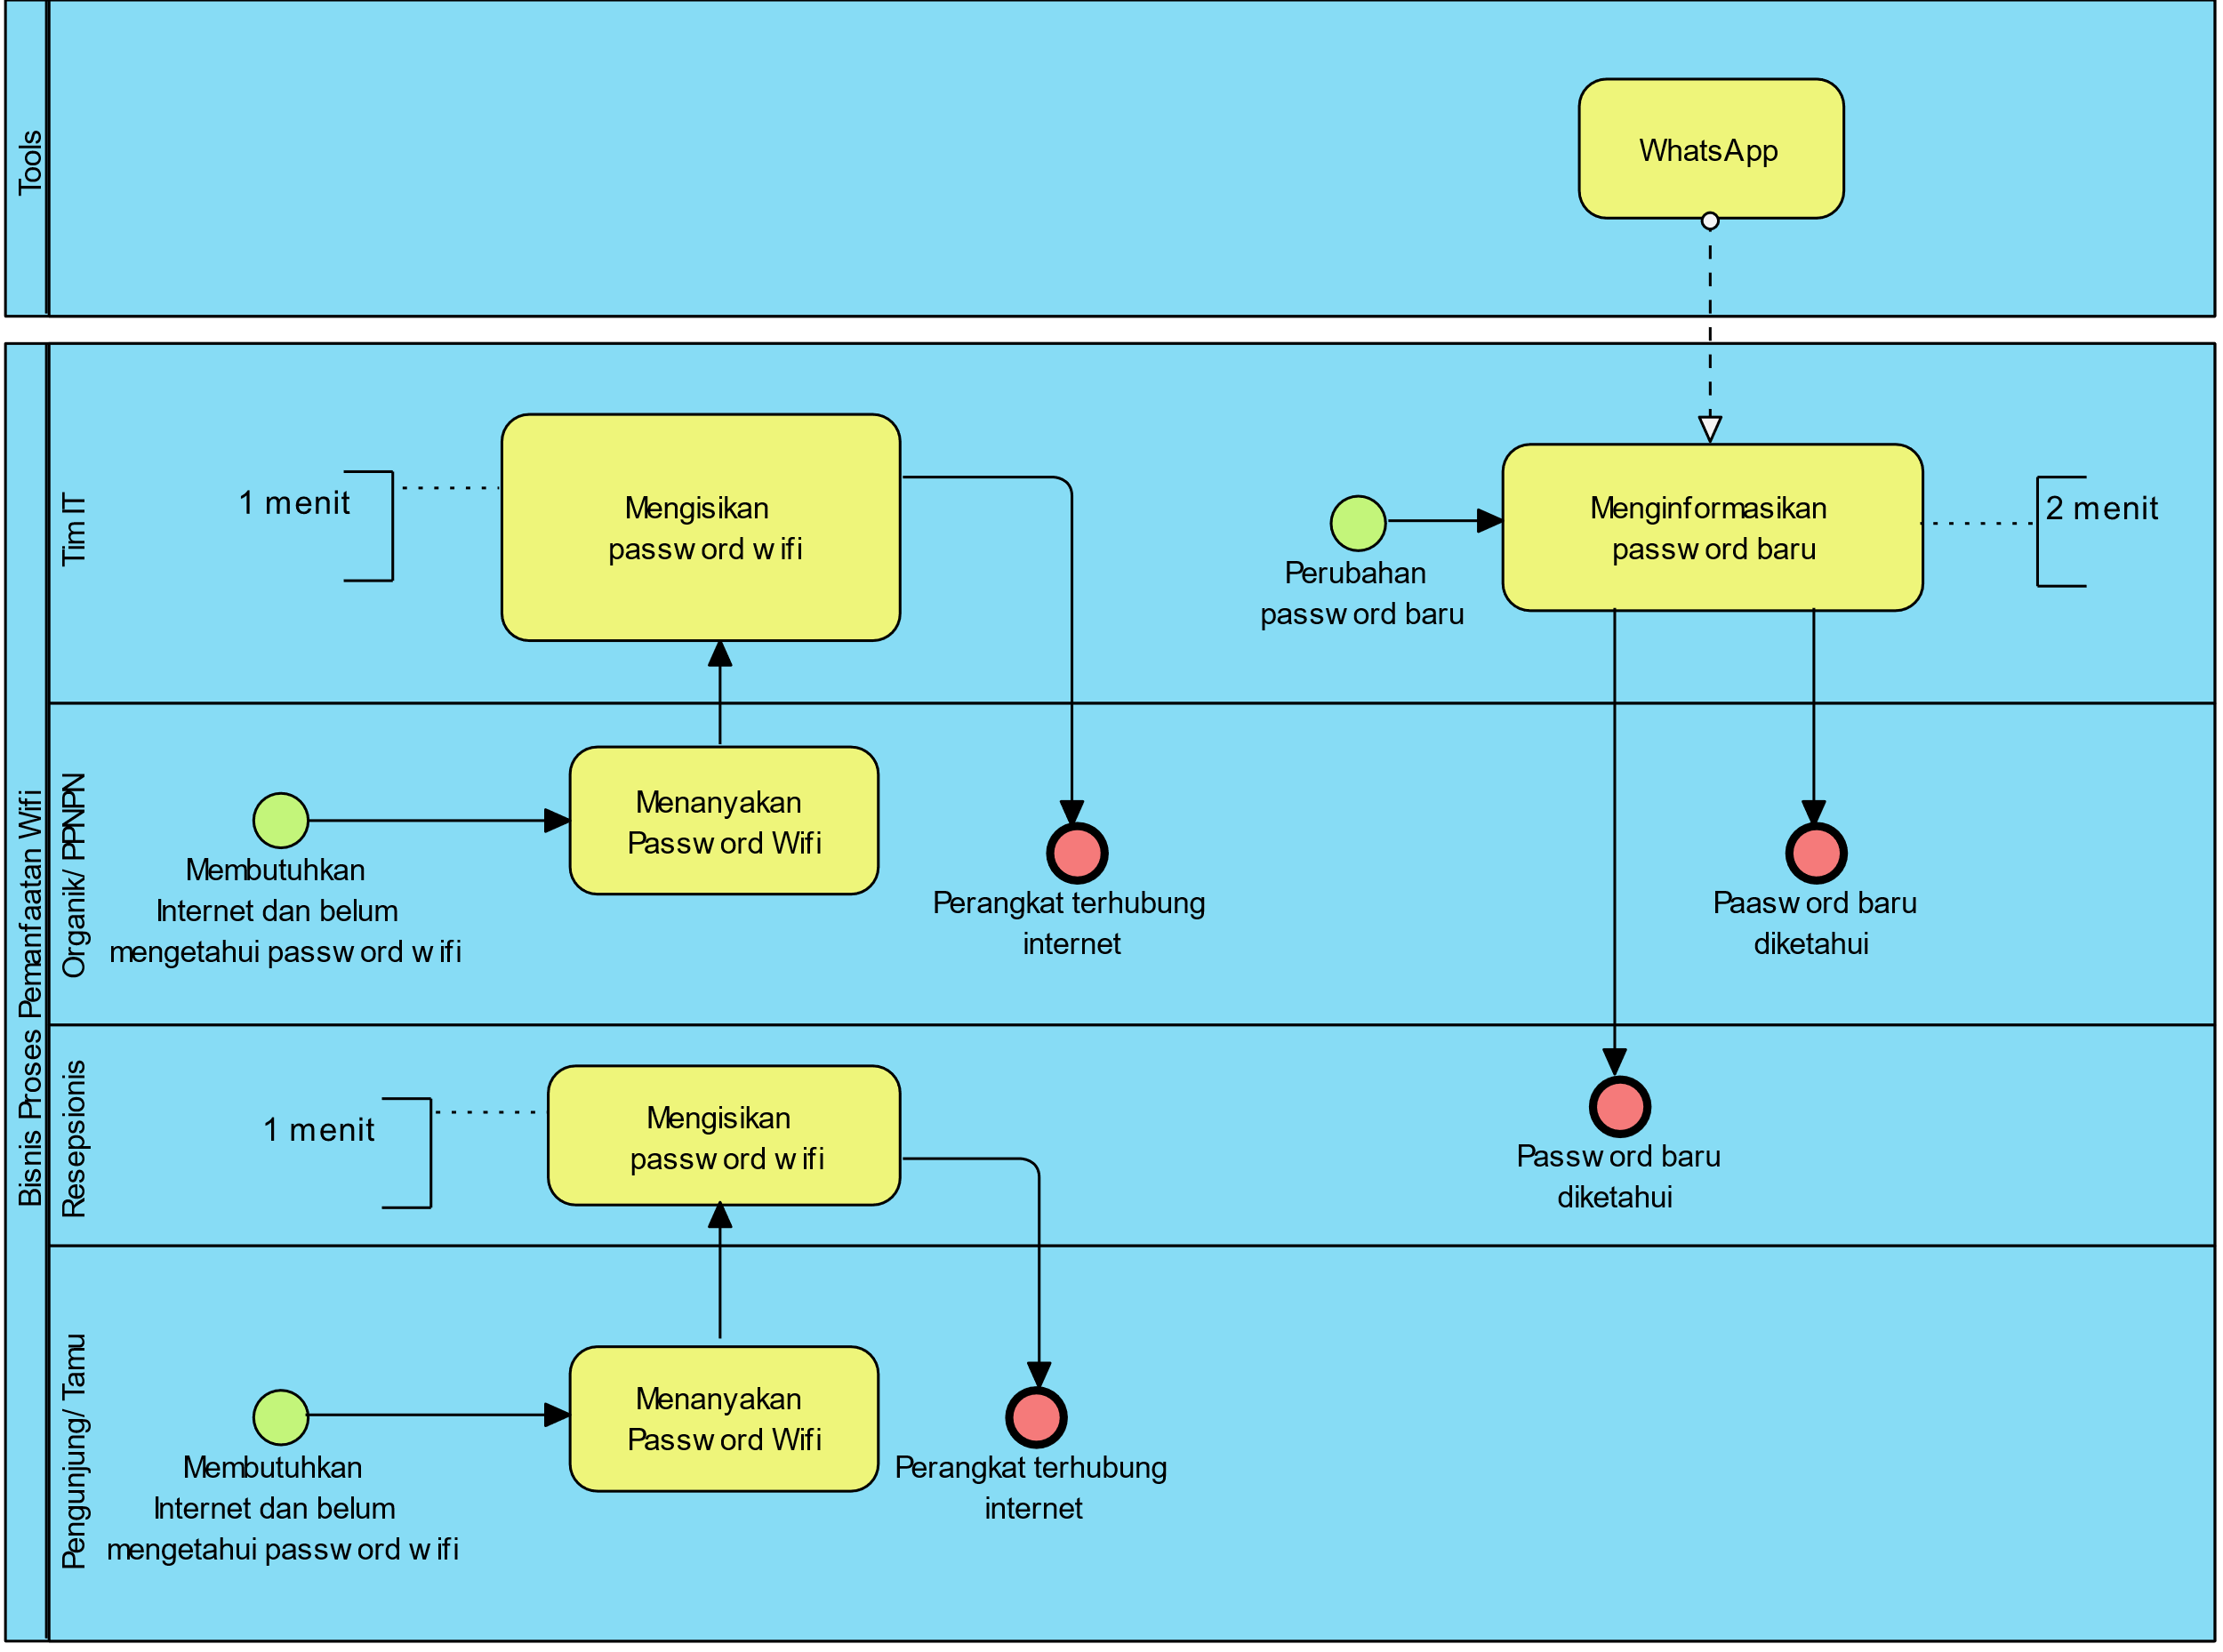

Gambar: Bisnis proses pemanfaatan wifi di BPS Kabupaten Kolaka

Gambar di atas merupakan bisnis proses pemanfaatan jaringan wifi di kantor BPS Kabupten Kolaka.

1. **PENGESAHAN**

Demikian prosedur ini dibuat, untuk dipergunakan sebagaimana mestinya.

|  |  |
| --- | --- |
| Dibuat oleh  Pranata Komputer Ahli Pertama  Muh. Shamad  NIP. 19940224 201802 1 001 | Kolaka, 31 Januari 2022  Mengetahui,  Kepala BPS Kabupaten Kolaka  Ade Ida Mane, SST., M.Si.  NIP. NIP. 19770926 200012 1 001 |